**Муниципальное бюджетное дошкольное образовательное учреждение «ЦРР-детский сад №15 «Незабудка»  
  
  
  
Проект по аппликации во второй младшей группе   
на тему: «Цветочная корзина для мамы»  
Воспитатель: Готфрид Т.Г.**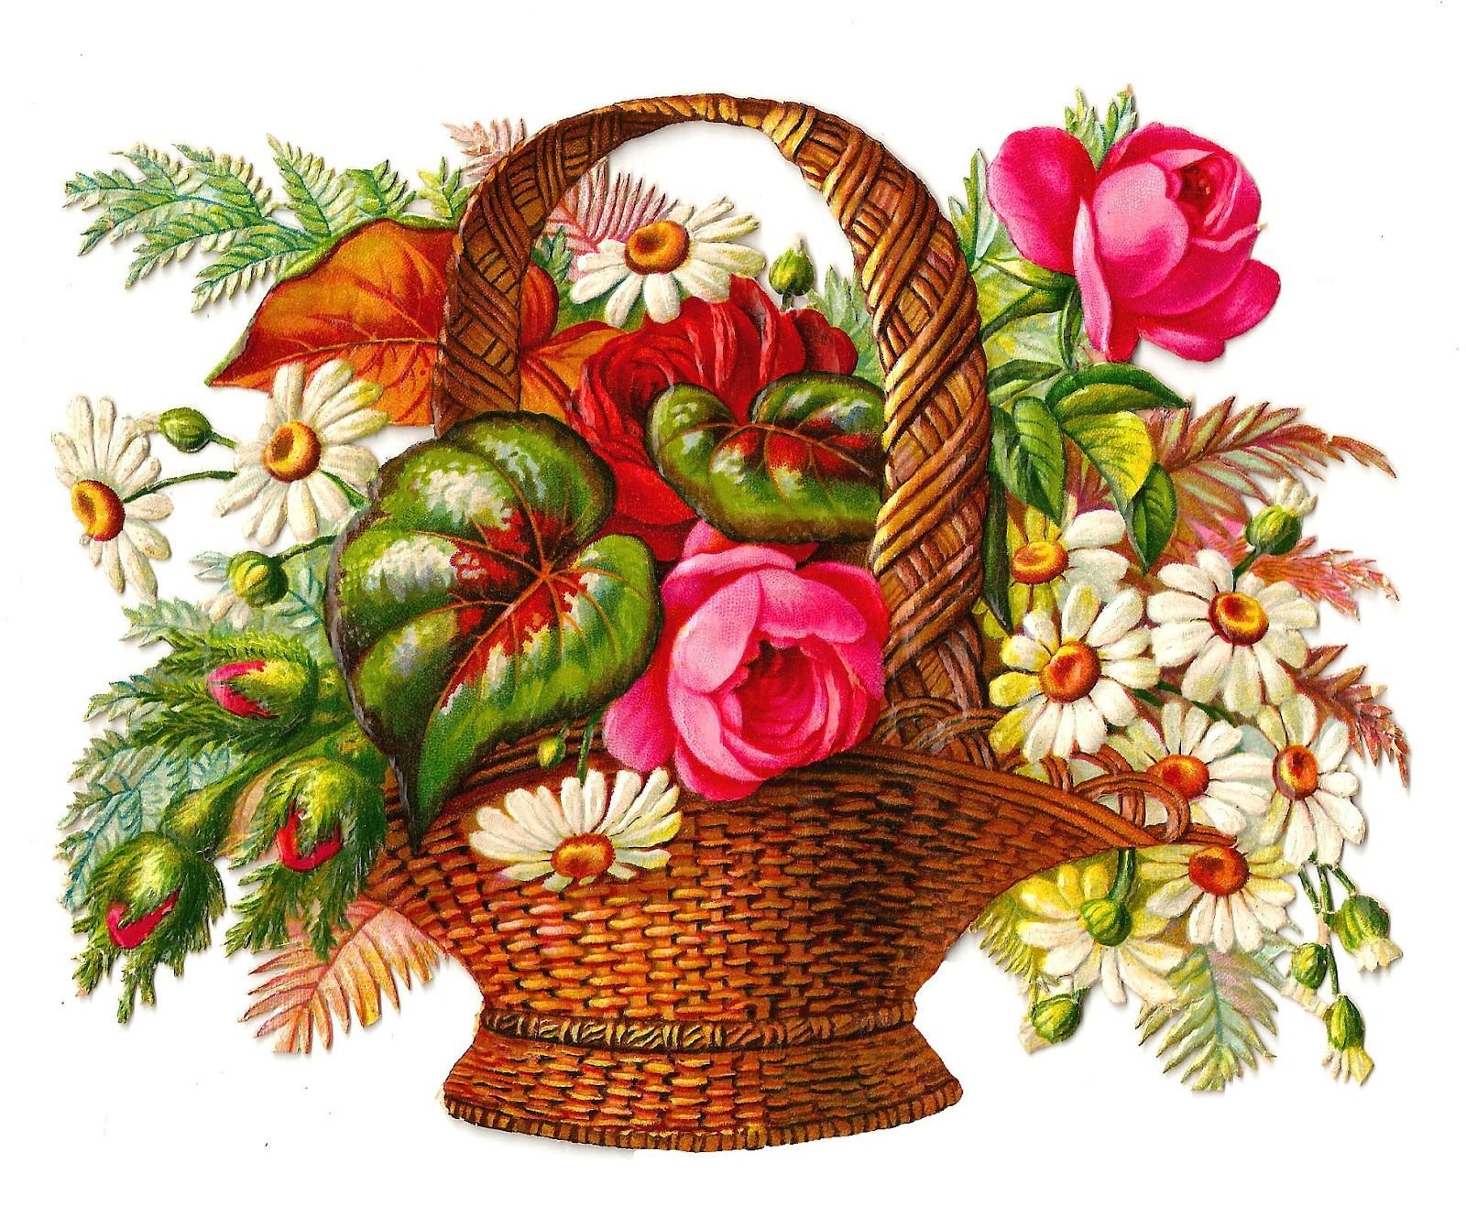

**г. Каспийск**

**2024г.**

**Актуальность проекта:**

Дети 3 – 4 лет – период активного развития мелкой моторики, воображения и творческих способностей детей. Занятия аппликацией способствуют развитию этих навыков, формируют представления о цвете, форме, композиции. Изготовление подарка для мамы положительно влияет на эмоционально-нравственное развитие ребенка, воспитывает чувство любви и уважения к близким людям.

**Проблема:**

Недостаточная сформированность у детей навыков составления изображения из готовых деталей, трудности в планировании своей работы и композиционном решении задачи.

**Цель:**

Развить у детей второй младшей группы умение составлять простую композицию из готовых деталей (цветы, корзина), формируя навыки планирования и пространственного мышления.

**Задачи:**

• Закрепить навыки работы с клеем и бумагой.

• Развивать мелкую моторику рук и координацию движений.

• Воспитывать аккуратность и терпение в работе.

• Воспитывать стремление делать красивые вещи и дарить их близким.

• Развивать эстетическое восприятие и образное мышление.

**Методы и приемы работы:**

• Наглядные (показ образца, иллюстраций).

• Словесные (рассказ, беседа, показ приемов работы).

• Практические (выполнение аппликации).

• Игровые (использование игровых ситуаций, стихов).

**Раздаточный материал:**

• Цветная бумага (зеленая для корзины, разноцветная для цветов).

• Клей-карандаш.

• Кисточки.

• Подставки под кисти.

• Готовые вырезанные детали цветов (круги, овалы разных цветов) и корзины (овал зелёной бумаги).

• Листы белой или светло-желтой бумаги формата А4.

• Влажные салфетки.

**Тип проекта:** творческий

**Срок проекта:** 1 неделя (5 дней)

**Предварительная работа воспитателя с детьми:**

• Беседы о мамах, о весне, о цветах.

• Рассматривание иллюстраций с изображением цветов и корзин.

• Чтение стихов и сказок о цветах и весне.

• Дидактические игры на развитие мелкой моторики ("Собери цветок", "Найди такой же цветок").

• Пальчиковая гимнастика.

• Подготовка заготовок для аппликации (детали цветов и корзины).

**Ожидаемые результаты:**

• Дети научатся составлять простую композицию из готовых деталей.

• У детей будут развиты навыки работы с клеем и бумагой.

• Дети будут проявлять аккуратность и терпение в работе.

• Дети получат удовольствие от процесса создания подарка для мамы.

**Содержание проекта и этапы реализации:**

Этап 1 (1 день): Вводная беседа. "Для кого мы будем делать подарок?"

• Беседа о мамах, о том, как дети любят своих мам.

• Рассматривание иллюстраций с изображением цветов и корзин.

• Чтение стихов о мамах и цветах.

Этап 2 (2 день): Знакомство с техникой аппликации. "Как сделать цветочек?"

• Показ воспитателем приемов работы с клеем и бумагой.

• Практическое выполнение задания – наклеивание кругов на лист бумаги.

Этап 3 (3 день): Создание корзины. " Вот какая корзинка!"

• Показ воспитателем способа составления корзины из овала зеленой бумаги.

• Практическое прикрепление корзины к листу бумаги.

Этап 4 (4 день): Составление композиции. "Украсим корзинку цветами!"

• Показ образца готовой аппликации.

• Обсуждение расположения цветов в корзине.

• Практическое наклеивание цветов в корзину детьми.

Этап 5 (5 день): Завершение работы. " Подарок для самой лучшей мамы!"

• Завершение аппликации детьми.

• Выставка готовых работ.

• Обсуждение работ и вручение подарков мамам.